

* Çocuk Atletizmi Seminer Yeri: Burdur
* Çocuk Atletizmi Seminer Tarihi: 26 Nisan 2025 Çocuk Atletizmi Eğitimi

**27 Nisan 2025 Çocuk Atletizmi Uygulama Eğitimi**

* + 26-27 Nisan 2025 tarihleri arasında **yüz yüze** eğitim ile gerçekleşecektir.
* Çocuk Atletizmi Eğitim Seminerine başvuru yaptığınızda hem Çocuk Koruma hem de Çocuk Atletizmi Belgesine sahip olacaksınız.
* Çocuk Atletizmi Eğitimi için **en az lise mezunu** şartı aranmaktadır.
* Eğitim içerisinde yer alan **her derse girmek zorunludur.**
* **Eğitimde verilen derslerde yoklama yapılacak olup, yoklamada 1 derse bile girmeyen katılımcılar yok sayılacak ve kurs ile ilişiği kesilecektir. (Ücret iadesi olmayacak ve bir sonraki kursa aktarımı sağlanmayacaktır.)**
* **Eğitim dışında; ölüm, birinci derece yakınının cenazesi gibi durumlar haricinde, kişisel sebepler mazeret olarak kabul edilmeyecektir.**

Başvuru Başlangıç Tarihi:

18 Nisan 2025

* Son Başvuru Tarihi:

24 Nisan 2025 – Saat:15:00 (Kontenjanın dolmasından dolayı kayıtlar erkenden kapanabilir.)

SON BAŞVURU TARİHİ VE SAATİNE KADAR ÖDEME YAPILMASI GEREKMEKTEDİR AKSİ HALDE BAŞVURULAR GEÇERSİZ SAYILACAKTIR.

* Katılımcı Listesinin İlanı:

24 Nisan 2025 – 17.00

* Katılımcı Sayısı:

60 Kişi (en az) + 5 kontenjan

Kontenjanın dolmaması durumunda kurs iptal edilecektir.

**\*\*ATLETİZMDE ANTRENÖRLÜK BELGESİ OLMAYAN KİŞİLERİN**

**ÇOCUK ATLETİZMİ VE ÇOCUK KORUMA SEMİNERİNE BAŞVURU ŞEKLİ\*\***

1. Google Giriş Yapıyoruz.



1. Google’da <http://bys.taf.org.tr/> ye giriş yapıyoruz.

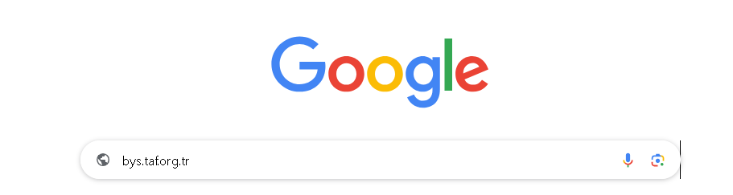

1. Açılan Ekrandan (Kullanıcı Girişine Tıklayıp)

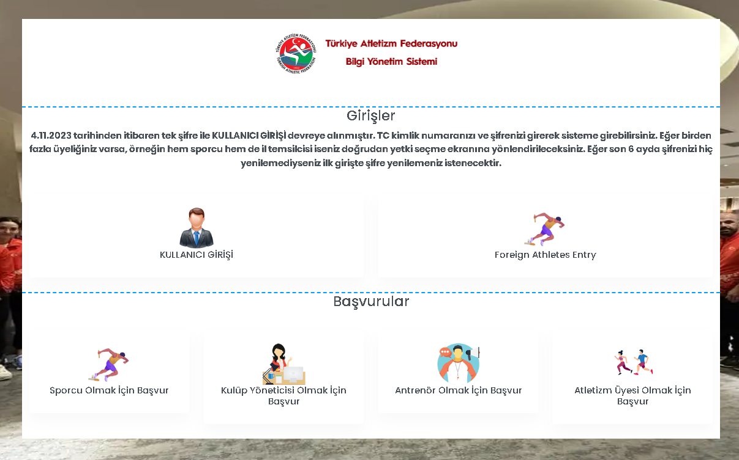

1. Atletizm Üyesi olarak Kayıt Ola tıklayıp Kayıt işlemlerinizi tamamlayın. (Tüm Bilgileri eksiksiz bir şekilde doldurmanız gerekmektedir.)

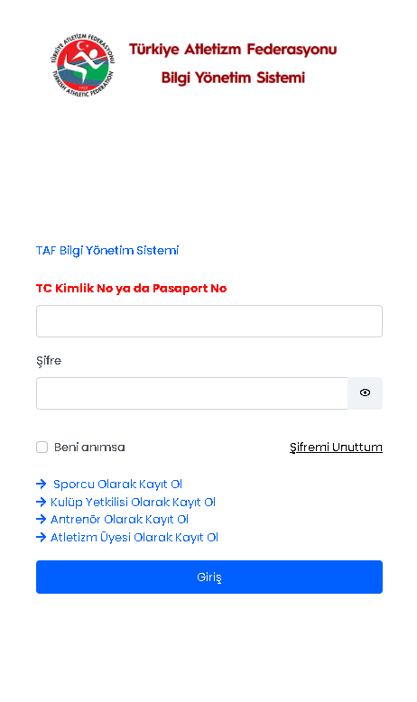

|  |
| --- |
|  |

1. Kayıt işlemlerinizi eksiksiz bir şekilde doldurduktan sonra sisteme kaydetmiş olduğunuz mail adresinize Kullanıcı adı ve şifre bilgisi gelecektir.
2. Size gelen Kullanıcı adı ve Şifre ile <https://bys.taf.org.tr/KullaniciGirisi> giriş yapınız.
3. BYS kullanıcı adı ve şifrenizle giriş yaptıktan sonra Ana Sayfa ekranından bulunan Kayıt Aşamasındaki Etkinlikler kısmından başvurunuzu yaparak ödemenizi tamamlamanız gerekmektedir.





**\*\*ATLETİZMDE ANTRENÖRLÜK BELGESİ OLAN KİŞİLERİN**

**ÇOCUK ATLETİZMİ VE ÇOCUK KORUMA SEMİNERİNE BAŞVURU ŞEKLİ\*\***

**Çocuk Koruma Başvurusu için:**

1. (E-Devlet) Spor Bilgi Sistemi Üzerinden Başvuru Şekli: E-Devlet Giriş > Gençlik ve Spor Bakanlığı/Spor Bilgi Sistemi > Uygulamaya Git > Spor Elemanı > Seminer Başvuru > Kişisel bilgiler kısımlarını doldurarak başvurunuzu gerçekleştiriniz.
2. Kayıt sırasında girmiş olduğunuz e-posta adreslerinizin doğru olduğundan emin olunuz. Ödeme ile ilgili referans numarası belirtmiş olduğunuz e-posta adresinize gönderilecektir. Gelen referans numarasını kontrol ederek gereksiz ya da spam klasörlerinizi kontrol etmeniz rica olunur. Referans numarasının ulaşmadığını düşünen antrenörlerimiz [kubra.islak@taf.org.tr](mailto:kubra.islak@taf.org.tr) adresine problemlerini bildiren e-posta göndermeleri gerekmektedir.
3. ÖDEME BİLGİSİ: Çocuk Koruma Seminer Katılım Ücreti (1.000,00 TL.) olup, ödemelerinizi son başvuru tarihi ve saatine kadar başvuru sırasında E-posta adresinize gönderilen referans numarası veya TCKN ile Türk Ekonomi Bankasına (TEB) ATM, Mobil Bankacılık veya Gişelerden referans numarası ile yapmanız gerekmektedir.

TEB Mobil Bankacılığından ödeme şekli;

* Ödemeler
* Fatura Ödeme
* Faturalar
* Hizmet Seçiniz kısmından ( Diğer)
* Kurum Seçiniz kısmından (GSB Federasyon)
* T.C. Kimlik No girerek ödeme ekranına gidip size gelen referans numarasını kontrol edip ödemenizi tamamlayabilirsiniz.

1. Atletizm Antrenörleri Çocuk Koruma Seminerine başvuru yaptıktan sonra Çocuk Atletizmi Seminerine başvuru yapmak için;

* Google Giriş Yapıyoruz.



* Google’da <http://bys.taf.org.tr/> ye giriş yapıyoruz.



* Açılan Ekrandan (Kullanıcı Girişine Tıklayıp)



* Atletizm Antrenörü olarak Kayıt Ola tıklayıp Kayıt işlemlerinizi tamamlayın. (Tüm Bilgileri eksiksiz bir şekilde doldurmanız gerekmektedir.)



|  |
| --- |
|  |

1. Kayıt işlemlerinizi eksiksiz bir şekilde doldurduktan sonra sisteme kaydetmiş olduğunuz mail adresinize Kullanıcı adı ve şifre bilgisi gelecektir.
2. Size gelen Kullanıcı adı ve Şifre ile <https://bys.taf.org.tr/KullaniciGirisi> giriş yapınız.
3. BYS kullanıcı adı ve şifrenizle giriş yaptıktan sonra Ana Sayfa ekranından bulunan Kayıt Aşamasındaki Etkinlikler kısmından başvurunuzu yapınız.





1. Atletizm Antrenörleri Çocuk Atletizmi ücretini BYS sistemi üzerinden çıkan tutarı yatırmayıp TR47 0003 2000 0000 0088 2757 68 ıban nosuna (3.000.00 TL) yatırarak dekontu [kubra.islak@taf.org.tr](mailto:kubra.islak@taf.org.tr) mail adresine gönderilmesi gerekmektedir.